ПРОКУРАТУРА ПРЕДУПРЕЖДАЕТ: КАК НЕ СТАТЬ ЖЕРТВОЙ МОШЕННИЧЕСТВА С ПОДДЕЛЬНЫМИ ДЕНЬГАМИ

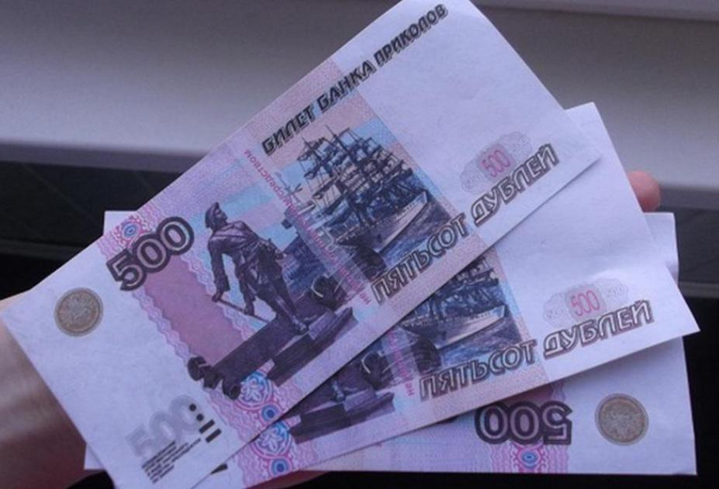
Мошенничество – это хищение чужого имущества или приобретение права на него путем обмана или злоупотребления доверием. Уголовная ответственность за него предусмотрена статьей 159 Уголовного Кодекса Российской Федерации.

Инструментом обмана могут служить поддельные денежные средства или их имитации, свободно продающиеся в магазинах подарков – так называемые «Билеты Банка Приколов», которые вручаются при продаже чего-либо, обмене иностранной валюты, размене денег или в иных обычных жизненных ситуациях.
Как правило, поддельные денежные купюры высокого качества, что затрудняет их своевременное распознавание. При этом обнаружить, что злоумышленник пытается расплатиться имитацией достаточно просто:
- такие «деньги» выполнены на обычной бумаге и имеют менее плотную структуру;
- они отличаются по размеру – визуально заметно больше или меньше оригинала;
- на обеих сторонах банкноты, как правило, красным цветом, нанесена надпись «Не является платежным средством», «Билет Банка Приколов» или нечто подобное.
Чтобы не стать жертвой мошенничества:
- обеспечьте возможность проверки купюр в спокойной обстановке, при хорошем освещении, либо обратитесь в ближайший магазин или отделение банка;
- уделите внимание поведению того, кто с Вами расплачивается, его реакции на Вашу придирчивость к деньгам. У добросовестного человека Ваша осмотрительность не должна вызывать негативной реакции;
- при наличии сомнений – лучше откажитесь от сделки.
Если Вы все же стали жертвой преступления:
– сообщите об этом в ближайший отдел полиции;
– не пытайтесь сбыть поддельную купюру, поскольку это само по себе является преступлением.
Ваша бдительность и соблюдение нескольких не сложных правил поможет избежать материальных потерь или проблем с законом.

